Oracle
16_foregin_key_실습.txt
참조키(외래키)
1. 참조할 수 없는 참조키는 입력 불가
2. 참조키는 중복이 가능하다.
3. 참조를 당하고 있는 기본키는 삭제 불가능
단, CASCADE 설정시 가능 (DB마다 다르지만.)
* CASCADE는: 참조키도 같이 바뀌거나 삭제되는 것이다

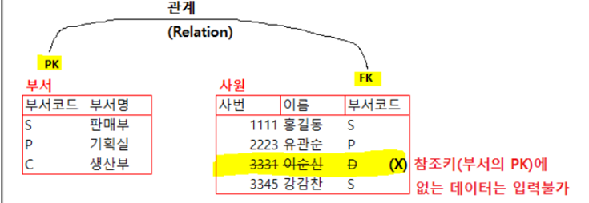
oracle

sqlplus system/j12345 => 관리자 모드로 실행

-------------------------------
create user user777
identified by user777;

grant connect, resource
to user777;
-------------------------------

ctrl + c

sqlplus
user777
user777 : DB 접속

-------------------------------
DROP TABLE dept05;

CREATE TABLE dept05 (
deptno varchar2(2) primary key,
dname varchar2(15)
);
------------------------------------
insert into dept05 values('s','판매부');
insert into dept05 values('p','기회실');
insert into dept05 values('c','생산부');

commit;
select * from dept05;

DE DNAME
-- -----------
s 판매부
p 기회실
c 생산부
-- -----------

drop table emp05;

●테이블 생성시 FK 설정
create table emp05(
empno number(4) primary key,
ename varchar2(10),
deptno varchar2(2),
constraint FK_emp05_deptno FOREIGN KEY(deptno) REFERENCES dept05(deptno)--참조키설정
);
------------------------------------------------------

●테이블 생성 후 외래키(FK) 설정
ALTER TABLE emp05
add CONSTRAINT FK_emp05_deptno FOREIGN KEY(deptno) REFERENCES dept05(deptno);

------------------------------------------------------
insert into emp05 values(1111,'홍길동','s');
insert into emp05 values(2223,'저팔계','p');
insert into emp05 values(3345,'이순신','c');

commit;
select * from emp05;

insert into emp05 values(3367,'홍길순','d')--참조키(부서(dept05)의 pk)에 없는 데이터는 입력 불가;

--------------------------------------------------------
●FK(참조키)
[CONSTRAINT constraint_name]
[FOREIGN KEY] [(column[,...n])]
REFERENCES ref_table [(ref_column[,...n])]
-----------------------------------------------------
constraint_name : 제약조건의 이름으로 데이타베이스 내에서 유일해야 합니다.
ref_table : 참조되는 테이블 이름입니다.
ref_column : 참조되는 컬럼또는 컬럼들입니다.
-----------------------------------------------------
CONSTRAINT FK_emp05_deptno FOREIGN KEY(deptno) REFERENCES dept05(deptno);
CONSTRAINT constraint_이름 FOREIGN KEY(참조되는컬럼) REFERENCES 참조테이블(참조되어지는 pk);

●UNIQUE -- 유일성을 가져야 함
CREATE TABLE dept08 (
DEPTNO number(2) ,
DNAME varchar2(15) UNIQUE , -- 부서명은 유일성을 가져야 함
LOC varchar2(15)
);
-------------------------------------------------
INSERT INTO dept07 VALUES (11,'영업부','서울');
commit;

INSERT INTO dept07 VALUES (12,'영업부','서울') -- UNIQUE에 위배된다.;
INSERT INTO dept07 VALUES (15, null,'서울') -- NULL값 추가 잘됨;
INSERT INTO dept07 VALUES (17, null,'서울') -- NULL값 추가 잘됨;

deptno dname log
10 영업부 서울
20 관리부 서울
30 인사부 서울

● CHECK : 지정된 값이나 지정된 범위만 입력되는 것.

DROP TABLE emp08;

CREATE TABLE emp08 (
empno number(4) CONSTRAINT emp08_EMPNO_PK PRIMARY KEY,
ename varchar2(15),
sal number(7,2) CONSTRAINT emp08_SAL_CK CHECK(SAL BETWEEN 500 AND 5000)
-- SAL의 숫자입력범위는 500에서 5000이다.
);

INSERT INTO emp08 VALUES (1234, 'hong-kil-dong', 1000);
INSERT INTO emp08 VALUES (1234, 'lee-sun-shin',6000) --위배되는지 확인;

set linesize 120;

●제약 사항 확인
SELECT OWNER, CONSTRAINT_NAME, CONSTRAINT_TYPE, TABLE_NAME
FROM USER_CONSTRAINTS;

● NOT NULL제약 : 반드시 원하는 데이터가 입력되어야 함

DROP TABLE dept09;

CREATE TABLE dept09 (
deptno number(2) PRIMARY KEY,
dname varchar2(15) NOT NULL ,
loc varchar2(15)
);
---------------------------------
INSERT INTO dept09 VALUES(1, '기획실','일산');

INSERT INTO dept09 VALUES(2, '', '일산') -- NULL로 인식 되므로 에러;

INSERT INTO dept09 VALUES(2, ' ','일산') -- 공백 문자는 NULL 아님;

INSERT INTO DEPT09 VALUES(3, NULL,'일산')--null 에러 ;

●java도 마찬 가지이다
""........널문자
null......널문자

" ".......공백은 널문자 아니다

